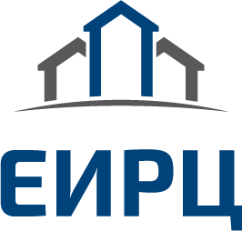
Уважаемые партнёры!
В рамках исполнения Национальной программы «Цифровая экономика Российской Федерации», осуществляется переход на электронный документооборот, в том числе – на электронные квитанции!
АО «Единый информационно-расчётный центр Ленинградской области» запустил дополнительный цифровой сервис для всех жителей Ленинградской области, которые получают единый платёжный документ на оплату жилищно-коммунальных услуг от ЕИРЦ ЛО и предлагает заменить бумажные квитанции на оплату ЖКУ на электронные.
Новый сервис доступен в веб-версии через браузер компьютера, ноутбука или мобильного устройства.

Для подключения электронной квитанции нужно всего три шага*:

- Зайти на сайт ЕИРЦ ЛО http://epd47.ru/;
- На главной странице выбрать подключение электронной квитанции;
- Заполнить простую форму:
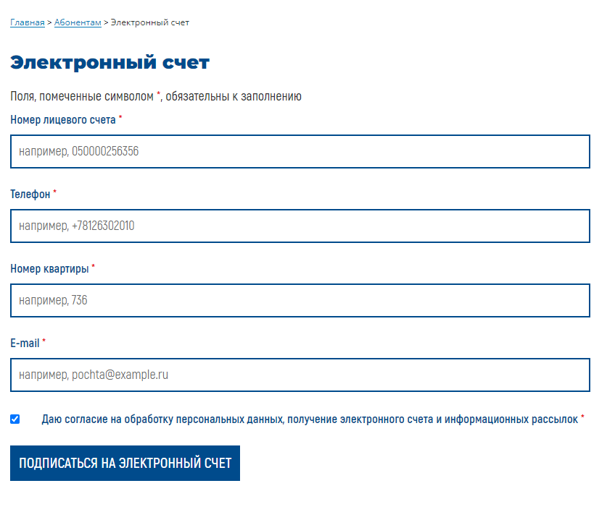
Воспользоваться цифровым сервисом и начать получать на свою личную электронную почту цифровую версию единого платёжного документа от АО «ЕИРЦ ЛО» смогут все клиенты компании – жители Ленинградской области.
Оплатить электронную квитанцию можно используя как цифровые сервисы: Личный кабинет клиента ЕИЦР ЛО, сервисы банков-партнёров и платёжных агентов. А также при оплате в отделениях банков-партнёров АО «ЕИРЦ ЛО» достаточно просто показать QR код, размещённый на едином платёжном документе в электронном виде. Важно отметить, что при необходимости, электронную квитанцию можно распечатать.

